

**О внесении изменений в постановление акимата от 10 июня 2016 года № 267 "Об утверждении регламентов государственных услуг в социально-трудовой сфере и сфере жилищно-коммунального хозяйства"**

***Утративший силу***

Постановление акимата Костанайской области от 1 февраля 2017 года № 51. Зарегистрировано Департаментом юстиции Костанайской области 20 февраля 2017 года № 6834. Утратило силу постановлением акимата Костанайской области от 13 января 2020 года № 10

      Сноска. Утратило силу постановлением акимата Костанайской области от 13.01.2020 № 10 (вводится в действие по истечении десяти календарных дней после дня его первого официального опубликования).

      В соответствии со статьей 16 Закона Республики Казахстан от 15 апреля 2013 года "О государственных услугах", приказом Министра здравоохранения и социального развития Республики Казахстан от 30 июня 2016 года № 579 "О внесении изменений и дополнений в некоторые приказы Министра здравоохранения и социального развития Республики Казахстан" (зарегистрирован в Реестре государственной регистрации нормативных правовых актов под № 14368) акимат Костанайской области **ПОСТАНОВЛЯЕТ:**

      1. Внести в постановление акимата Костанайской области от 10 июня 2016 года № 267 "Об утверждении регламентов государственных услуг в социально-трудовой сфере и сфере жилищно-коммунального хозяйства" (зарегистрировано в Реестре государственной регистрации нормативных правовых актов под № 6522, опубликовано 16 июля, 23 июля 2016 года в газете "Костанайские новости") следующие изменения:

      в регламенте государственной услуги "Назначение социальной помощи специалистам социальной сферы, проживающим и работающим в сельских населенных пунктах, по приобретению топлива", утвержденном вышеуказанным постановлением:

      подпункт 2) пункта 8 изложить в следующей редакции:

      "2) работник Государственной корпорации проверяет правильность заполнения заявления и полноту представленного пакета документов, 5 (пять) минут.

      В случаях предоставления услугополучателем неполного пакета документов и (или) документов с истекшим сроком действия работником Государственной корпорации выдается расписка об отказе в приеме пакета документов, 5 (пять) минут;";

      в регламентах государственных услуг "Назначение государственного пособия на детей до восемнадцати лет", "Назначение государственной адресной социальной помощи", "Возмещение затрат на обучение на дому детей-инвалидов", утвержденных вышеуказанным постановлением:

      подпункт 2) пункта 8 изложить в следующей редакции:

      "2) работник Государственной корпорации проверяет правильность заполнения заявления и полноту представленного пакета документов, 5 (пять) минут.

      В случаях предоставления услугополучателем неполного пакета документов и (или) документов с истекшим сроком действия работником Государственной корпорации выдается расписка об отказе в приеме заявления на назначение, 5 (пять) минут;";

      в регламенте государственной услуги "Выдача справки, подтверждающей принадлежность заявителя (семьи) к получателям адресной социальной помощи", утвержденном вышеуказанным постановлением:

      подпункт 2) пункта 9 изложить в следующей редакции:

      "2) работник Государственной корпорации принимает пакет документов, проверяет правильность заполнения заявления и полноту представленного пакета документов, 5 (пять) минут.

      В случаях предоставления услугополучателем неполного пакета документов и (или) документов с истекшим сроком действия работником Государственной корпорации выдается расписка об отказе в приеме пакета документов, 5 (пять) минут;";

      приложения к регламентам государственных услуг "Назначение социальной помощи специалистам социальной сферы, проживающим и работающим в сельских населенных пунктах, по приобретению топлива", "Назначение государственного пособия на детей до восемнадцати лет", "Назначение государственной адресной социальной помощи" изложить в новой редакции согласно приложениям 1, 2, 3 к настоящему постановлению;

      приложения 2 к регламентам государственных услуг "Возмещение затрат на обучение на дому детей-инвалидов", "Выдача справки, подтверждающей принадлежность заявителя (семьи) к получателям адресной социальной помощи" изложить в новой редакции согласно приложениям 4, 5 к настоящему постановлению.

      2. Контроль за исполнением настоящего постановления возложить на курирующего заместителя акима Костанайской области.

      3. Настоящее постановление вводится в действие по истечении десяти календарных дней после дня его первого официального опубликования.

|  |  |
| --- | --- |
| *Аким Костанайской области* | *А. Мухамбетов* |

|  |  |
| --- | --- |
|  | Приложение 1 к постановлению акимата от 1 февраля 2017 года № 51 |
|  | Приложение к Регламенту государственной услуги "Назначение социальной помощи специалистам социальной сферы, проживающим и работающим в сельских населенных пунктах, по приобретению топлива" |

**Справочник бизнес-процессов оказания государственной услуги "Назначение социальной помощи специалистам социальной сферы, проживающим и работающим в сельских населенных пунктах, по приобретению топлива"**

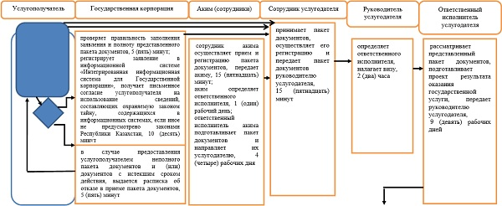

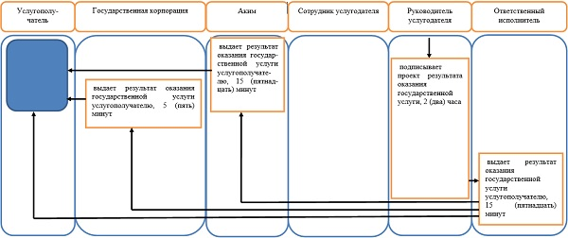

|  |  |
| --- | --- |
|  | Приложение 2 к постановлению акимата от 1 февраля 2017 года № 51 |
|  | Приложение к Регламенту государственной услуги "Назначение государственного пособия на детей до восемнадцати лет" |

**Справочник бизнес-процессов оказания государственной услуги**  
**"Назначение государственного пособия на детей до восемнадцати лет"**

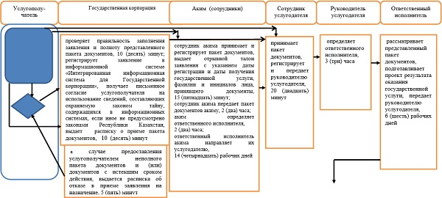

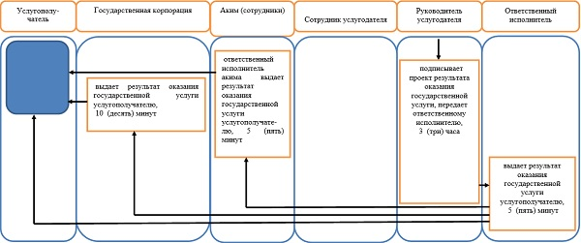

|  |  |
| --- | --- |
|  | Приложение 3 к постановлению акимата от 1 февраля 2017 года № 51 |
|  | Приложение к Регламенту государственной услуги "Назначение государственной адресной социальной помощи" |

**Справочник бизнес-процессов оказания государственной услуги "Назначение государственной адресной социальной помощи"**

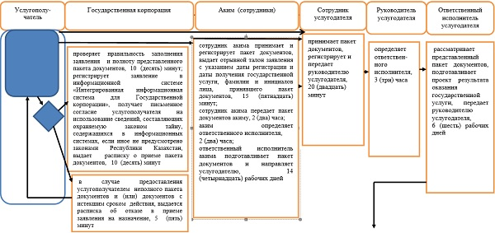

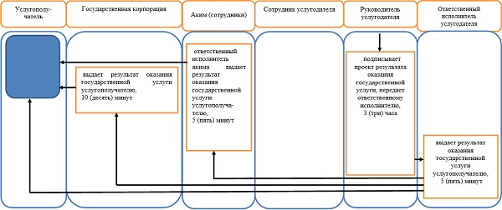

|  |  |
| --- | --- |
|  | Приложение 4 к постановлению акимата от 1 февраля 2017 года № 51 |
|  | Приложение 2 к Регламенту государственной услуги "Возмещение затрат на обучение на дому детей- инвалидов" |

**Справочник бизнес-процессов оказания государственной услуги "Возмещение затрат на обучение на дому детей-инвалидов"**

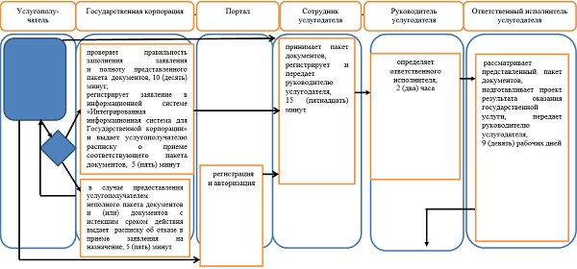

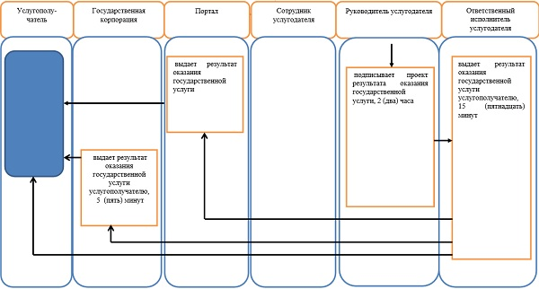

|  |  |
| --- | --- |
|  | Приложение 5 к постановлению акимата от 1 февраля 2017 года № 51 |
|  | Приложение 2 к Регламенту государственной услуги "Выдача справки, подтверждающей принадлежность заявителя (семьи) к получателям адресной социальной помощи" |

**Справочник бизнес-процессов оказания государственной услуги "Выдача справки, подтверждающей принадлежность заявителя (семьи) к получателям адресной социальной помощи"**

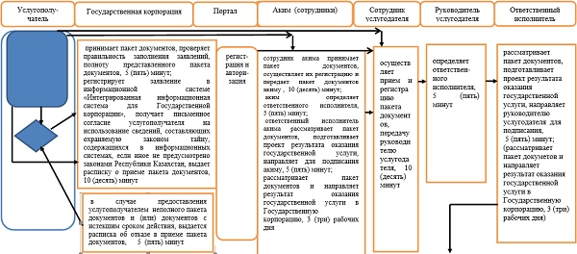

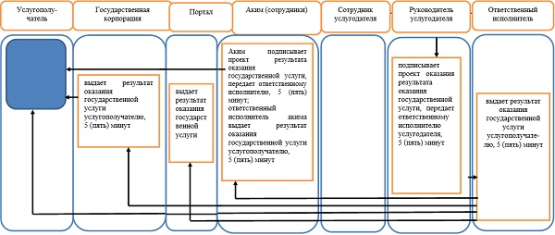

© 2012. РГП на ПХВ «Институт законодательства и правовой информации Республики Казахстан» Министерства юстиции Республики Казахстан